Для того, чтобы убрать права Главного регистратора организации (далее ГРО) с сотрудника, не являющимся Руководителем по данным ЕГРЮЛ необходимо:
Авторизоваться в системе ПОИБ СОБИ под сертификатом руководителя по ссылке
https://sobi.cert.roskazna.ru
Далее зайти в пункт Администрирование- Профили пользователей

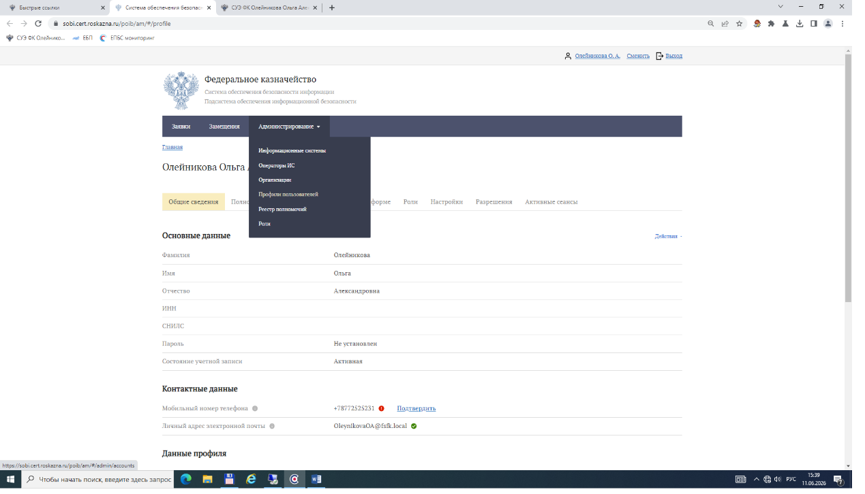

Найти сотрудника, у которого есть роль ГРО и щелкнуть по нему(войти в профиль) далее перейти на закладку РОЛИ нажать на кнопку изменить
Далее в поле Информационная система выбрать Подсистема обеспечения информационной безопасности 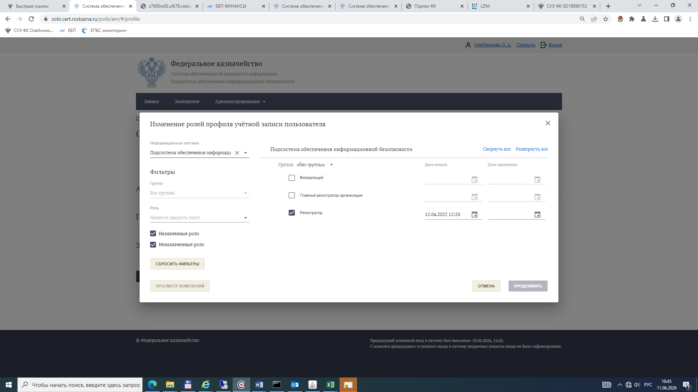
Снять галочку с роли Главный регистратор организации нажать на кнопку Продолжить и далее сформируется заявка на изменение роли, ее необходимо подписать и она автоматически исполнится. Все, роль удалена!

